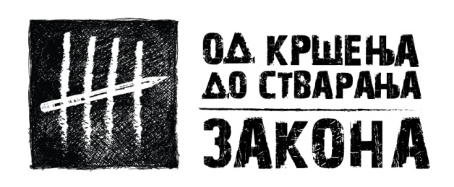

„Dušan: Auuu...5 hiljada za 5 godina. Mnogo je. Šta ja da radim sa tolikim parama?
Pripadnik službe obezbeđenja: Kupi avion i žvake, ajde sad – i vidimo se uskoro.
Dušan: Ne dao Bog!“
(iz predstave Banja robija)

Poštovani/e,
Podsećamo Vas da je ovog vikenda, 21. i 22. decembra jedinstvena prilika da pogledate pozorišnu predstavu “Banja Robiju” koja će se izvoditi u Domu omladine (ul. Makedonska, sala Amerikana) od 19 časova.
Za nešto manje od šezdeset minuta bićete u prilici da upoznate život osuđeničke populacije, čujete njihov glas i uđete u kazneni sistem Republike Srbije. Kroz priče će Vas voditi glumci – bivši osuđenici koji će doprineti svojim autentičnim iskustvom.
Predstava je interaktivna, pa se mišljenje publike vrednuje se kao mišljenje budne javnosti koja prati postojeće društvene probleme i pronalazi adekvatan odgovor na njih. Vaš predlog postaje jedan od predloga za unapređenje prakse za koje će osuđena lica moći da glasaju i odaberu najurgentnije.
Sve predloge koji budu izneseni tokom diskusije pravni tim će uobličiti u konkretne pravne predloge za koje će osuđenici moći da glasaju a najurgentniji predlozi i preporuke će nakon toga biti predstavljeni donosiocima odluka.
Pogledajte video spot koji pokreće priču o kaznenom sistemu u Srbiji. Neka se krug prekine: http://www.youtube.com/watch?v=J2RbTkw2XDg

Svoj dolazak možete potvrditi na mail: daniel.mandic@apsart.org najkasnije do 21.12.2013. i bićete stavljeni na spisak za ulazak. Ukoliko ne želite da se obavezujete kartu čija je cena 200 din možete kupiti na blagajni Doma omladine.

